ОЙ, ДЖИГУНЕ, ДЖИГУНЕ
Украинская народная песня
Подвижно Обработка А. Сушкина
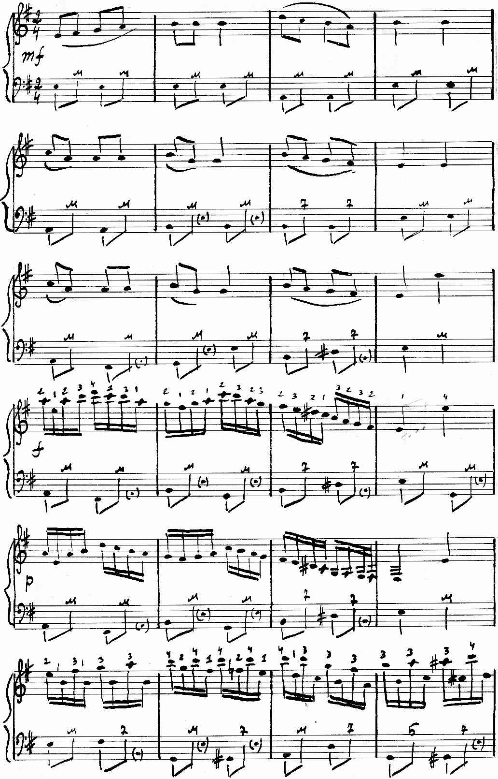
https://a-v-belousov.narod.ru/
- 2 -
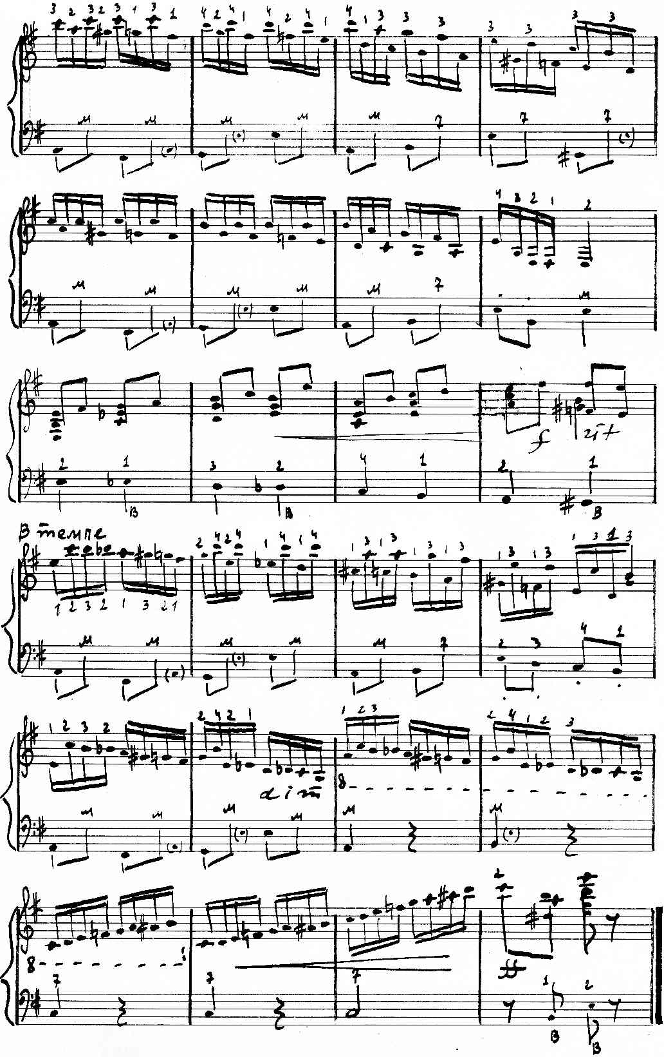
https://a-v-belousov.narod.ru/

